Тема: «Восстановление растровых изображений, затронутых артефактами, вызываемыми алгоритмами кодирования с потерями (шумы и пикселизация) с использованием нейросетевого обучения»
- Назначение и область применения компонентов.
Назначение – автоматизированное восстановление качества и устранение повреждений изображений. Под неполной входной информации подразумеваются растровые изображения, затронутые следующими эффектами: пикселизацией, артефактами сжатия, прямым повреждением данных, физические препятствиями при съемке (разводы, царапины, пыль на объективе и между линзами).
Область применения – ведение электронных архивов, коррекция изображений после оцифровки, восстановление поврежденных при сжатии или передаче изображений.
- Основание для проведения работ

3. Цели и задачи работы
3.1. Целями данной работы являются:
- исследование и разработка алгоритмов восстановления изображений;
- проектирование, реализация и обучение нейронной сети;
- имплементация обученной нейронной сети в существующие решения в виде библиотеки либо разработка нативного приложения.

3.2. Для достижения поставленных целей необходимо:
- изучить предметную область;
- проанализировать существующие алгоритмы обработки изображений;
- адаптировать существующий либо разработать собственный алгоритм восстановления изображений;
- реализовать алгоритм в виде нейронной сети с последующим ее обучением в качестве библиотеки либо самостоятельного приложения;
- проанализировать полученные в ходе работы результаты.

Оглавление

ВВЕДЕНИЕ 3
1 ОБЗОР ПРОБЛЕМЫ ВОССТАНОВЛЕНИЯ ИЗОБРАЖЕНИЙ НА ОСНОВЕ НЕПОЛНОЙ ВХОДНОЙ ИНФОРМАЦИИ И МЕТОДОВ ЕЁ РЕШЕНИЯ 4
1.1 Анализ существующих решений для восстановления изображений. 4
1.1.1 Magic Pony Technology 4
1.1.2. AKVIS Noise Buster 6
1.1.2. Topaz DeJPEG 7
1.2 Технологии построения двухмерных изображений 9
1.2.1 Растровая графика 9
1.2.2 Векторная графика 11
1.2.3 Фрактальная графика 13
1.3 Нейронные сети и их классификация 15
1.4 Технологические платформы разработки искусственных нейронных сетей 19
1.4.1 Tensorflow 19
1.4.2 Amazon Machine Learning 20
1.4.3 Theano 21
1.4.4 Keras 22
СПИСОК ЛИТЕРАТУРЫ 27

ВВЕДЕНИЕ

В связи с все возрастающим объемом создаваемых человечеством графических данных становится все более острой проблема восстановления изображений после сжатия с потерями или иных повреждений, в том числе физических. Изображение, сохраненное на различных веб-серверах, использующих технологии сжатия графики для сохранения места на накопителях, после нескольких итераций зачастую бывает полностью отличным от оригинала или даже совершенно неразличимым.
Технологии восстановления изображения, примененные между этими итерациями либо непосредственно к файлу-источнику могли бы позволить избежать потери данных, при этом сохраняя преимущества lossy-форматов сжатия, таких как JPEG, PNG и GIF.
Результаты обработки изображений подобным методом могут быть использованы как в бытовых целях, так и в различных профессиональных предметных областях, вплоть до астрофотографии и криминалистики; в широком смысле область применения данных алгоритмов не ограничена ничем.
Восстановление изображений включает в себя следующие этапы. Вначале следует проанализировать исходные данные для определения типов дефектов изображения, далее следует выбрать подходящий для конкретного дефекта алгоритм, параметризировать его либо автоматически, либо с участием компетентного пользователя, затем следует оценить полученный результат, и при необходимости произвести последующую итерацию восстановления для других типов повреждений.
Целью работы является разработка программного комплекса на основе технологий машинного обучения и нейронных сетей, предназначенного для устранения различных типов повреждений растровых изображений. На данный момент представленные на рынке решения либо доступны только крупным корпорациям и защищены патентами, либо имеют узкую направленность (только на один тип дефектов) и отличаются слабой интегрируемостью в другие решения обработки изображений.

1 ОБЗОР ПРОБЛЕМЫ ВОССТАНОВЛЕНИЯ ИЗОБРАЖЕНИЙ НА ОСНОВЕ НЕПОЛНОЙ ВХОДНОЙ ИНФОРМАЦИИ И МЕТОДОВ ЕЁ РЕШЕНИЯ

1.1 Анализ существующих решений для восстановления изображений.

Существует ряд программных средств, предназначенных для восстановления изображений с точки зрения различных аспектов, таких как шумы, пикселизация и т.д.

1.1.1 Magic Pony Technology

Magic Pony Technology – технология, разработанная одноименной компанией с целью увеличения разрешения входных изображений.
Компания использует машинное обучение, подготовленная нейросеть не просто интерполирует пиксели, а добавляет недостающие детали. Разработчики заявляют, что так можно автоматически генерировать элементы, например, для реалистичных виртуальных миров.
На рисунке 1 представлен пример восстановления обрезанного изображения при помощи данной технологии.

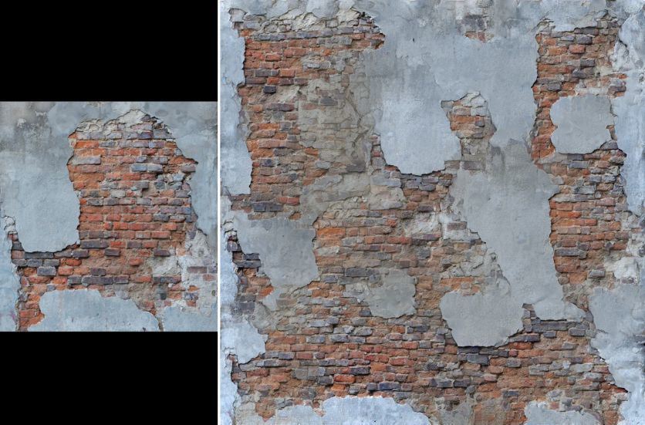

Рисунок 1 - результат работы Magic Pony Technology

Согласно изданию MIT Technology Review, при обучении нейросети исследователи генерировали картинки низкого качества из изображений высокого разрешения — и подавали эти пары изображений на вход нейросети. В итоге нейросеть постепенно научилась обнаруживать закономерности и проделывать обратную операцию. Системе не требуются размеченные вручную образцы.
Разработчики утверждают, что их программа отличается скоростью и эффективностью, по сравнению с технологиями конкурентов. Так же данная технология может быть использована для восстановления сжатого с потерями видео с целью снизить объем трафика, приходящегося на потоковое вещание.
Недостатками данной технологии является проприетарность и высокая цена – технология защищена 11 патентами и в настоящее время принадлежит компании Twitter, приобретшей ее за 150 миллионов долларов. Так же разработчики технологии не предоставили какой-либо информации касательно интегрируемости данного решения [1].

1.1.2. AKVIS Noise Buster

AKVIS Noise Buster - программа для подавления цифрового шума на изображении, разработанная компанией AKVIS. AKVIS Noise Buster подавляет шумы матрицы цифровой камеры и шумы, появляющиеся при сканировании фотоснимка, уменьшает зернистость и устраняет неоднородные цветовые пятна на изображении, сохраняя детали и резкость границ.
Программа убирает как яркостной шум, так и цветовой (хроматический). Первый проявляется в виде искажающих элементов, отличающихся по яркости (например, неровности на коже), второй — в виде маленьких пятен, имеющих различие в цвете (пятна красного или синего цвета) [2].
Программа поддерживает пакетную обработку изображений, которая используется для коррекции серий фотографий, снятых в одинаковых условиях с одними и теми же настройками фотоаппарата. В пакетном режиме алгоритм подавления шума применяется сразу ко всем изображениям в папке. На рисунке 2 представлен пример обработки изображения программой, слева – исходное изображение, справа – изображение с удаленным шумом.

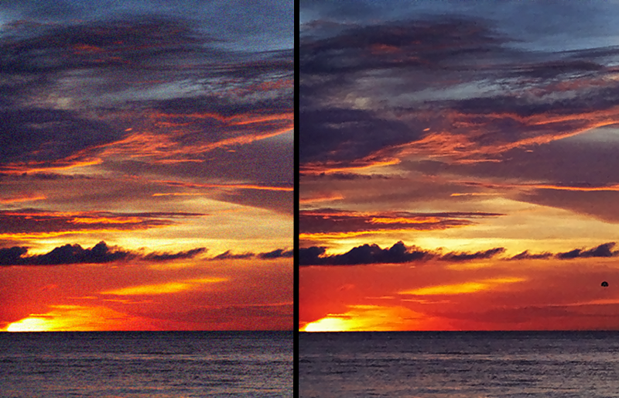

Рисунок 2 – Изображение, обработанное программой AKVIS Noise Buster

AKVIS Noise Buster представлен в двух редакциях: в виде плагина для графических редакторов (plugin) и в виде самостоятельной программы (standalone). В течение ознакомительного периода можно попробовать оба варианта и все возможности Noise Buster. Плагин совместим с Adobe Photoshop, Photoshop Elements, Corel Photo-Paint, Painter и Paint Shop Pro, PhotoImpact и многими другими графическими редакторами.
К недостаткам данного решения можно отнести узкую направленность (предназначено только для подавления шума) и проприетарность, то есть отсутствие возможностей для модификации

1.1.2. Topaz DeJPEG

Topaz DeJPEG – программный продукт, разработанный компанией Topaz Labs и предназначенный для улучшения качества изображений в формате JPEG. Topaz DeJPEG устраняет артефакты сжатия JPEG, которые возникают в результате сохранения изображения в формате JPEG, что позволяет восстановить детали и цвет изображения.
Основной алгоритм DeJPEG исследует все изображение и удаляет все артефакты, сохраняя детали и улучшая естественные качества изображения. Разработчик заявлет, что данный продукт гарантирует качество изображения, соответствующее формату RAW при сохранении преимуществ формата JPEG.
Topaz DeJPEG предоставляет следующие возможности:
восстановление цвета и деталей изображения;
«умное» улучшение цветов и линий изображения;
сохранение целостности изображения;
устранение типичных дефектов изображения формата JPEG.
На рисунке 3 представлены типичные проблемы изображений в JPEG-формате (изображение слева), такие как шум по краям, эффект «шахматной доски» в центре и общее искажение цвета.



Рисунок 3 – Типичные артефакты JPEG

Каждое изображение в формате JPEG демонстрирует эти характеристики в некоторой степени. Topaz DeJPEG предназначен для удаления этих артефактов без удаления деталей изображения.
Одним из самых популярных применений DeJPEG является противодействие нежелательному цветовому «растечению» и потере информации, которое происходит даже в высококачественных JPEG-изображениях. Инструмент для тонирования и восстановления края фактически реконструирует смягченные края цвета, выдавая ранее невидимые детали изображения и восстанавливая резкость на поврежденных краях. Это очень полезно во многих задачах редактирования изображений, таких как маскирование, а также делает изображение более чистым [3].
К минусам данного решения можно отнести узкую специализацию на формате JPEG и отсутствие интеграции со средствами обработки изображений.

1.2 Технологии построения двухмерных изображений

Двухмерное изображение может быть выполнено при помощи средств растровой, векторной либо фрактальной графики.

1.2.1 Растровая графика

Растровая графика представляет собой кодирование изображений при помощи массива точек с координатами и параметрами цвета. Каждый элемент данного массива называется пикселем – наименьшим элементом изображения. К характеристикам растрового изображения относят:
- размер изображения в пикселях, может выражаться как количество пикселей по ширине и высоте (например, 1042x768px, 1920x1080 px), так и в виде общего количества пикселей (например, изображение разрешением 1920x1080px состоит из 2073600 пикселей, что приблизительно эквивалентно двум мегапикселям);
- количество используемых цветов или глубину цвета (под глубиной цвета понимается объем памяти, используемый для хранения информации о цвете одного пикселя);
- цветовое пространство – модель представления цвета, основанная на использовании системы цветовых координат, например, RGB (от англ. red, green, blue), CMYK (cyan, magenta, yellow, key color), YCbCr и др.;
- разрешение изображения – количество точек на дюйм изображения, более известное как DPI (dots per inch).
Растровая графика позволяет создать практически любое изображения, вне зависимости от сложности, поэтому это основной тип графики, используемый в фотосъемке. Данный тип графики распространен повсеместно и отличается высокой скоростью обработки сложных изображений во всех операциях, кроме масштабирования.
Растровое представление изображения естественно для большинства устройств ввода-вывода графической информации, таких как мониторы (за исключением векторных устройств вывода), матричные и струйные принтеры, цифровые фотоаппараты, сканеры, а также портативные устройства с жидкокристаллическими дисплеями.
Тем не менее, растровая графика обладает следующими недостатками:
- большой объем занимаемой памяти даже для простых изображений;
- невозможность масштабирования без потери качества;
- невозможность вывода на печать векторным графопостроителем.
Исходя из данных недостатков для хранения простых изображений, в т.ч. чертежей предпочтительнее использовать векторную графику.
В общем случае, растровые изображения хранятся в сжатом виде. В зависимости от типа сжатия качество изображения либо возможно восстановить до первоначального, либо нет.
Сжатие без потерь основывается на уменьшении избыточности информации, хранящейся в изображении, такой как слои, альфа-каналы (прозрачность) и обтравочные контуры (инструменты редактирования изображения, позволяющие редактировать только выделенную часть изображения). Наиболее популярными форматами сжатия без потерь являются следующие:
- BMP или Windows Bitmap;
- GIF (Graphics Interchange Format) - устаревающий формат, поддерживающий не более 256 цветов одновременно;
- PNG (Portable Network Graphics) - растровый формат, в основе которого алгоритм сжатия Deflate;
- JPEG-LS в режиме сжатия без потерь - алгоритм использует адаптивное предсказание значения текущего пикселя по окружению, включающему уже закодированные пиксели;
- Lossless JPEG - быстрый, но малоэффективный алгоритм сжатия, использующий (при обходе изображения попиксельно слева направо, сверху вниз) простое неадаптивное предсказание значения текущего пиксела по значениям верхнего, левого и верхнего левого пикселей [4].
Сжатие с потерями основывается на удалении информации, наименее воспринимаемой человеческим зрением. Наиболее популярным в настоящее время форматом является JPEG. Сжатие использует разбиение изображения на блоки, и далее квантование пространственных спектральных компонент в каждом блоке изображения с последующим их энтропийным кодированием. При детальном рассмотрении сильно сжатого изображения заметно размытие резких границ и характерный муаровый эффект вблизи них. При невысоких степенях сжатия восстановленное изображение визуально неотличимо от исходного.

1.2.2 Векторная графика

Под векторной графикой понимают способ представления объектов и изображений в компьютерной графике, основанный на математическом описании элементарных геометрических объектов, обычно называемых примитивами, таких как: точки, линии, сплайны, кривые Безье, круги и окружности, многоугольники. При выводе на матричные устройства отображения векторная графика предварительно преобразуется в растровую графику, преобразование производится программно или аппаратно средствами видеокарт.
Векторная графика обладает следующими преимуществами:
- объем данных, занимаемый описательной частью, не зависит от реальной величины объекта, что позволяет, используя минимальное количество информации, описать сколь угодно большой объект файлом минимального размера;
- в связи с тем, что информация об объекте хранится в описательной форме, можно бесконечно увеличить графический примитив при выводе на графическое устройство, например, дугу окружности, и она останется при любом увеличении гладкой, тем не менее, если кривая представлена в виде ломаной линии, увеличение покажет, что она на самом деле не кривая;
- параметры объектов хранятся и могут быть легко изменены, перемещение, масштабирование, вращение, заполнение и т. д. не ухудшает качества рисунка. Более того, обычно указывают размеры в аппаратно-независимых единицах измерения (англ. device-independent unit), которые ведут к наилучшей возможной растеризации на растровых устройствах;
- при увеличении или уменьшении объектов толщина линий может быть задана постоянной величиной, независимой от реальной площади изображаемой фигуры.
Недостатками векторной графики являются:
- неприменимость ко всем графическим сценам, для подобного оригинальному изображению может потребоваться описание очень большого количества примитивов с высокой сложностью, что негативно влияет на количество памяти, занимаемой изображением и на время необходимое для преобразования его в растровый формат для графического вывода (отрисовки или растеризации);
- обратна несовместимость, перевод векторной графики в растровое изображение достаточно прост, но обратный путь, называемый трассировкой растра зачастую требует значительных вычислительных мощностей и процессорного времени, и не всегда обеспечивает высокое качество полученного векторного рисунка;
- спецификации векторных форматов (и, соответственно, рендереры векторной графики) намного сложнее таковых для растровой графики;
- преимущество векторной картинки - масштабируемость - пропадает, когда векторный формат отображается в растровое разрешение с особо малыми разрешениями графики (например, иконки 32×32 или 16×16) [5].
Векторные графические редакторы позволяют вращать, перемещать, отражать, растягивать, скашивать, выполнять основные аффинные преобразования над объектами, изменять порядок и комбинировать примитивы в более сложные объекты, выполнять булевы операции на замкнутых фигурах: объединение, дополнение, пересечение и т. д.
Векторная графика идеально подходит для простых или составных рисунков, которые должны быть аппаратно-независимыми или не нуждаются в фотореализме. К примеру, PostScript и PDF используют модель векторной графики.
К основным форматам векторной графики относятся SVG, CDR, CGM, DXF, OpenVG, GXL, WMF, EPS, PDF, AI, SWF, DXE, FLA.

1.2.3 Фрактальная графика

Математической основой фрактальной графики является фрактальная геометрия. Здесь в основу метода построения изображений положен принцип наследования от, так называемых, «родителей» геометрических свойств объектов-наследников.
Фракталом называется структура, состоящая из частей, которые в каком-то смысле подобны целому. Одним из основных свойств фракталов является самоподобие. Объект называют самоподобным, когда увеличенные части объекта походят на сам объект и друг на друга. Перефразируя это определение, можно сказать, что в простейшем случае небольшая часть фрактала содержит информацию обо всем фрактале.
В центре фрактальной фигуры находится её простейший элемент — равносторонний треугольник, который получил название «фрактальный». Затем, на среднем отрезке сторон строятся равносторонние треугольники со стороной, равной (1/3 a) от стороны исходного фрактального треугольника. В свою очередь, на средних отрезках сторон полученных треугольников, являющихся объектами-наследниками первого поколения, выстраиваются треугольники-наследники второго поколения со стороной (1/9 а) от стороны исходного треугольника.
Таким образом, меньшие элементы фрактального объекта повторяют свойства всего объекта. Полученный объект носит название «фрактальной фигуры». Процесс наследования можно продолжать до бесконечности. Таким образом можно описать и такой графический элемент как прямая. На рисунке 4 представлен пример фрактального изображения – «звезда Дюрера» [6]:

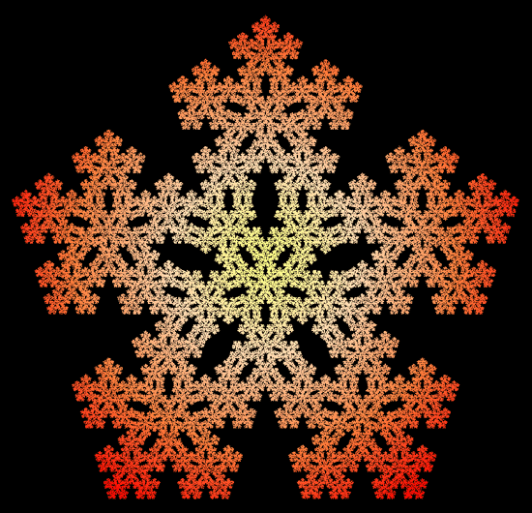

Рисунок 4 – Звезда Дюрера

Изменяя и комбинирую окраску фрактальных фигур, возможно моделировать образы живой и неживой природы (например, ветви дерева или снежинки), а также составлять из полученных фигур «фрактальную композицию». Фрактальная графика, так же как векторная и трёхмерная, является вычисляемой. Её главное отличие в том, что изображение строится по уравнению или системе уравнений. Поэтому в памяти компьютера для выполнения всех вычислений ничего, кроме формулы, хранить не требуется.
Базовым понятием для фрактальной компьютерной графики являются «фрактальный треугольник». Затем идет «фрактальная фигура», «фрактальный объект», «фрактальная прямая», «фрактальная композиция», «объект-родитель» и «объект наследник».
С точки зрения машинной графики, фрактальная геометрия незаменима при генерации искусственных облаков, гор, поверхности моря. Фактически, благодаря фрактальной графике, найден способ эффективной реализации сложных неевклидовых объектов, образы которых весьма похожи на природные.
Фрактальная графика не является привязанной к конкретному формату изображения, так как по большей части определяет собой математический аппарат и соответствующие алгоритмы.

1.3 Нейронные сети и их классификация

Искусственная нейронная сеть (ИНС) - математическая модель, а также её программное или аппаратное воплощение, построенная по принципу организации и функционирования биологических нейронных сетей - сетей нервных клеток живого организма. Это понятие возникло при изучении процессов, протекающих в мозге, и при попытке смоделировать эти процессы. После разработки алгоритмов обучения получаемые модели стали использовать в практических целях: в задачах прогнозирования, для распознавания образов, в задачах управления и др.
ИНС представляют собой систему соединённых и взаимодействующих между собой простых процессоров (искусственных нейронов). Такие процессоры обычно довольно просты (особенно в сравнении с процессорами, используемыми в персональных компьютерах). Каждый процессор подобной сети имеет дело только с сигналами, которые он периодически получает, и сигналами, которые он периодически посылает другим процессорам. И, тем не менее, будучи соединёнными в достаточно большую сеть с управляемым взаимодействием, такие по отдельности простые процессоры вместе способны выполнять довольно сложные задачи.
С точки зрения машинного обучения, нейронная сеть представляет собой частный случай методов распознавания образов, дискриминантного анализа, методов кластеризации и т. п.; c математической точки зрения, обучение нейронных сетей - это многопараметрическая задача нелинейной оптимизации; с точки зрения кибернетики, нейронная сеть используется в задачах адаптивного управления и как алгоритмы для робототехники; с точки зрения развития вычислительной техники и программирования, нейронная сеть - способ решения проблемы эффективного параллелизма; с точки зрения искусственного интеллекта, ИНС является основным направлением в структурном подходе по изучению возможности построения (моделирования) естественного интеллекта с помощью компьютерных алгоритмов.
Нейронные сети не программируются в привычном смысле этого слова, они обучаются. Возможность обучения - одно из главных преимуществ нейронных сетей перед традиционными алгоритмами. Технически обучение заключается в нахождении коэффициентов связей между нейронами. В процессе обучения нейронная сеть способна выявлять сложные зависимости между входными данными и выходными, а также выполнять обобщение. Это значит, что в случае успешного обучения сеть сможет вернуть верный результат на основании данных, которые отсутствовали в обучающей выборке, а также неполных и/или «зашумленных», частично искажённых данных.
Нейронные сети можно классифицировать по следующим критериям.
- По характеру обучения их можно разделить на нейронные сети, использующие обучение с учителем и нейронные сети, использующие обучение без учителя. Обучение с учителем предполагает, что для каждого входного вектора существует целевой вектор, представляющий собой требуемый выход. Вместе они называются обучающей парой. Обычно сеть обучается на некотором числе таких обучающих пар. Предъявляется выходной вектор, вычисляется выход сети и сравнивается с соответствующим целевым вектором. Далее веса изменяются в соответствии с алгоритмом, стремящимся минимизировать ошибку. Векторы обучающего множества предъявляются последовательно, вычисляются ошибки и веса подстраиваются для каждого вектора до тех пор, пока ошибка по всему обучающему массиву не достигнет приемлемого уровня.
Обучение без учителя является намного более правдоподобной моделью обучения с точки зрения биологических корней искусственных нейронных сетей. Развитая Кохоненом и многими другими, она не нуждается в целевом векторе для выходов и, следовательно, не требует сравнения с предопределенными идеальными ответами. Обучающее множество состоит лишь из входных векторов. Обучающий алгоритм подстраивает веса сети так, чтобы получались согласованные выходные векторы, т. е. чтобы предъявление достаточно близких входных векторов давало одинаковые выходы. Процесс обучения, следовательно, выделяет статистические свойства обучающего множества и группирует сходные векторы в классы.
- По подходу к настройке весов нейронные сети можно разделить на сети с фиксированными связями (весовые коэффициенты нейронной сети выбираются сразу, исходя из условий задачи) и сети с динамическими связями (для них в процессе обучения происходит настройка синаптических весов).
- По типу входной информации нейронные сети делятся на аналоговые ( входная информация представлена в форме действительных чисел), двоичные (вся входная информация в таких сетях представляется в бинарном формате) и образные (вся входная информация относится к таким образам, как к знакам, символам, иероглифам и т.п.).
- По типу применяемой модели ИНС делятся на сети прямого распространения, рекуррентные нейронные сети, радиально базисные функции и самоорганизующиеся карты (сети Кохонена) [7].
В сетях прямого распространения все связи направлены строго от входных нейронов к выходным. К таким сетям относятся, например: простейший персептрон (разработанный Розенблаттом) и многослойный персептрон.
В реккурентных ИНС сигнал с выходных нейронов или нейронов скрытого слоя частично передается обратно на входы нейронов входного слоя.
Радиально базисные функции – вид нейронной сети, имеющий скрытый слой из радиальных элементов и выходной слой из линейных элементов. Сети этого типа довольно компактны и быстро обучаются. Предложены в работах Broomhead and Lowe (1988) и Moody and Darkin (1989). Радиально базисная сеть обладает следующими особенностями: один скрытый слой, только нейроны скрытого слоя имеют нелинейную активационную функцию и синаптические веса входного и скрытого слоев равны единицы.
Самоорганизующиеся карты или Сети Кохонена – такой класс сетей, как правило, обучается без учителя и успешно применяется в задачах распознавания. Сети такого класса способны выявлять новизну во входных данных: если после обучения сеть встретится с набором данных, непохожим ни на один из известных образцов, то она не сможет классифицировать такой набор и тем самым выявит его новизну. Сеть Кохонена имеет всего два слоя: входной и выходной, составленный из радиальных элементов.
Задачи для ИНС
Распознавание образов и классификация (перцептрон, сети адаптивного резонанса, сеть радиально-базисных функций)
Принятие решений и управление (перцептрон, сеть радиально-базисных функций)
Кластеризация
Прогнозирование (перцептрон, сети адаптивного резонанса, сеть радиально-базисных функций)
Аппроксимация (перцептрон, сети адаптивного резонанса, сеть радиально-базисных функций)
Сжатие данных и ассоциативная память. Восстановление исходного набора данных из части информации — называется (авто)ассоциативной памятью. Ассоциативная память позволяет также восстанавливать исходный сигнал/образ из зашумленных/поврежденных входных данных. (перцептрон, Нейронная сеть Хопфилда)
Анализ данных (Перцептрон, Самоорганизующаяся карта Кохонена, Нейронная сеть Кохонена)
Оптимизация (Самоорганизующаяся карта Кохонена, Нейронная сеть Кохонена).

1.4 Технологические платформы разработки искусственных нейронных сетей

В настоящее время существует большое количество библиотек и фреймворков с открытым исходным кодом, позволяющих реализовывать системы машинного обучения, снимающих необходимость низкоуровневой реализации алгоритмов. Различают библиотеки высокого уровня абстракции, такие как Keras, так и низкого уровня, например, Tensorflow и Theano.

1.4.1 Tensorflow

TensorFlow — открытая программная библиотека для машинного обучения, разработанная компанией Google для решения задач построения и тренировки нейронной сети с целью автоматического нахождения и классификации образов, достигая качества человеческого восприятия. TensorFlow применяtтся для исследований и разработки продуктов Google. TensorFlow является продолжением закрытого проекта DistBelief. Изначально, TensorFlow была разработана командой Google Brain для внутреннего использования в Google, а потом (9 ноября 2015 года) была переведена в свободный доступ с открытой лицензией Apache 2.0.
Закрытая система машинного обучения DistBelief разрабатывалась Google Brain для внутренних проектов с 2011 года для работы с нейронными сетями глубинного обучения. Она стала использоваться во многих исследовательских и коммерческих проектах группы фирм холдинга Alphabet. После успеха DistBelief фирма Google решила вывести проект на новый уровень. Целью было упрощение и оптимизация кодов библиотеки, увеличение надёжности и удобства пользования. Новая библиотека получила название TensorFlow. В 2009 году команда под руководством Джеффри Хинтона реализовала метод обобщенного обратного распространения ошибки и другие улучшения, которые позволили существенно улучшить точность нейронных сетей, что привело, в частности, к снижением погрешности в распознавании речи на 25 %.[8] В 2013 году Джеффри Хинтон присоединился к проекту.
В то время как эталонная реализация работает на единичных устройствах, TensorFlow может работать на многих параллельных процессорах, как CPU, так и GPU, опираясь на архитектуру CUDA для поддержки вычислений общего назначения на графических процессорах). TensorFlow доступна для 64-разрядных Linux, macOS, Windows, и для мобильных вычислительных платформ, включая Android и iOS. Вычисления TensorFlow выражаются в виде потоков данных через граф состояний. Название TensorFlow происходит от операций с многомерными массивами данных, которые также называются «тензорами».

1.4.2 Amazon Machine Learning

Amazon Machine Learning – это сервис, который упрощает использование технологии машинного обучения для разработчиков любого уровня квалификации. Amazon Machine Learning включает инструменты визуализации и специальные мастера, которые могут помочь в создании моделей машинного обучения. По завершении создания моделей Amazon Machine Learning помогает сделать прогнозы для приложений с помощью простых API. Создавать собственный код для формирования прогнозов и управлять какой-либо инфраструктурой при работе с этим сервисом не требуется.
Сервис Amazon Machine Learning основан на проверенной и масштабируемой технологии машинного обучения, используемой сообществом ученых, занимающихся обработкой внутренних данных Amazon. Сервис использует алгоритмы для создания моделей машинного обучения, основанных на нахождении шаблонов в имеющихся данных. Затем сервис Amazon Machine Learning использует эти модели для обработки новых данных и создания прогнозов для приложения [9].

1.4.3 Theano

Theano - это библиотека, написанная на Python, которая позволяет определять, оптимизировать и оценивать математические выражения с многомерными массивами. Используя Theano, можно достичь скоростей, конкурирующих с реализацией на C с помощью ручного управления для проблем, связанных с большими объемами данных. Она также может превосходить C на много порядков, воспользовавшись ресурсами графических процессоров.
Theano объединяет аспекты системы компьютерной алгебры (CAS) с аспектами оптимизирующего компилятора. Она также может генерировать настраиваемый код на C для различных математических операций. Эта комбинация CAS с оптимизирующей компиляцией особенно полезна для задач, в которых сложные математические выражения неоднократно оцениваются, а скорость оценки является критической. В ситуациях, когда много разных выражений оцениваются после расчетов, Theano может свести к минимуму объем издержек компиляции/анализа.
Компилятор Theano применяет множество оптимизаций различной сложности к символическим выражениям. Эти оптимизации включают:
- использование графического процессора для вычислений;
- группировку констант;
- слияние подобных подграфов для избегания избыточных расчетов;
- арифметическое упрощение;
- вставку эффективных операций BLAS (например, GEMM) в различных контекстах;
- использование сглаживания памяти для сокращения объема вычислений;
- использование операций inplace везде, где это не мешает сглаживанию;
- циклическое слияние для элементарных подвыражений;
- усовершенствования численной устойчивости (например, log (1+ exp(x)) и log (Ʃ_{i} exp (x [i]))) [10].
Библиотека Theano была написана в лаборатории LISA для поддержки быстрой разработки эффективных алгоритмов машинного обучения.

1.4.4 Keras

Keras представляет собой высокоуровневый API нейронных сетей, написанный на Python и способный работать поверх TensorFlow, CNTK или Theano. Он был разработан с упором на возможность быстрого экспериментирования. Разработчики считают, что способность идти от идеи к результату с наименьшей возможной задержкой является ключом к проведению хороших исследований [11].
Отличительными чертами Keras являются:
- возможность легко и быстро создавать прототипы (благодаря удобству, модульности и расширяемости);
- поддержка как сверточных, так и рекуррентных сетей, а также их комбинации;
- работает на CPU и GPU.
Keras совместим с Python 2.7-3.5.
Keras - это API, предназначенный для людей, а не для машин. Он ставит приоритетом взаимодействие с разработчиком. Keras следует методам снижения когнитивной нагрузки: он предлагает простые и простые API, он минимизирует количество действий пользователя, необходимых для случаев общего использования, и обеспечивает четкую и эффективную обратную связь с ошибкой пользователя.
Под моделью в Keras понимается последовательность или график автономных, полностью настраиваемых модулей, которые могут быть соединены вместе с минимальными ограничениями. В частности, нейронные слои, функции затрат, оптимизаторы, схемы инициализации, функции активации, схемы регуляризации - это автономные модули, которые можно комбинировать для создания новых моделей.
Новые модули просто добавлять (как новые классы и функции), а существующие модули предоставляют множество примеров. Модели описаны в коде Python, который компактен, легче отлаживается и обеспечивает простоту расширяемости.
2. ТЕОРЕТИЧЕСКИЕ АСПЕКТЫ РЕШЕНИЯ ЗАДАЧИ

3. АЛГОРИТМИЗАЦИЯ РЕШЕНИЯ ПРОБЛЕМЫ. ИНФОРМАЦИОННОЕ ОБЕСПЕЧЕНИЕ СРЕДСТВ РЕАЛИЗАЦИИ.

4. ПРОГРАММНАЯ РЕАЛИЗАЦИЯ. СТРУКТУРА И ФУНКЦИИ. ПОТОКИ ДАННЫХ. ПРИМЕРЫ РАБОТЫ (конкретизировать позже).

ЗАКЛЮЧЕНИЕ

СПИСОК ЛИТЕРАТУРЫ

1. https://techcrunch.com/2016/06/20/twitter-is-buying-magic-pony-technology-which-uses-neural-networks-to-improve-images/
2 http://akvis.com/en/noise-buster/index.php
3 http://www.topazlabs.com/dejpeg
4 https://modassicmarketing.com/understanding-image-file-types
5 https://filecamp.com/blog/vector-vs-bitmap-images-explained/
6 http://graphics.wikia.com/wiki/Fractal
7 http://www.aiportal.ru/articles/neural-networks/classification.html
8 https://www.csmonitor.com/Technology/2015/0914/Google-chairman-We-re-making-real-progress-on-artificial-intelligence
9 https://aws.amazon.com/ru/machine-learning/
10 http://www.deeplearning.net/software/theano/introduction.html
11. http://keras.io

